Professora: Gabriela Abatti
Disciplina: Educação Física
Segue abaixo atividades:

- Assopra copos: Olha que corrida legal!!! Os barbantes podem estar presos nas cadeiras e as crianças devem assoprar até chegar a outro lado a família pode participar junto fazendo uma competição. Deve ser feito um furo pequeno e passado o barbante para que ele possa correr. Segue o link do vídeo que mostra a atividade sendo feita: https://www.youtube.com/watch?v=GB7CIGqPgig
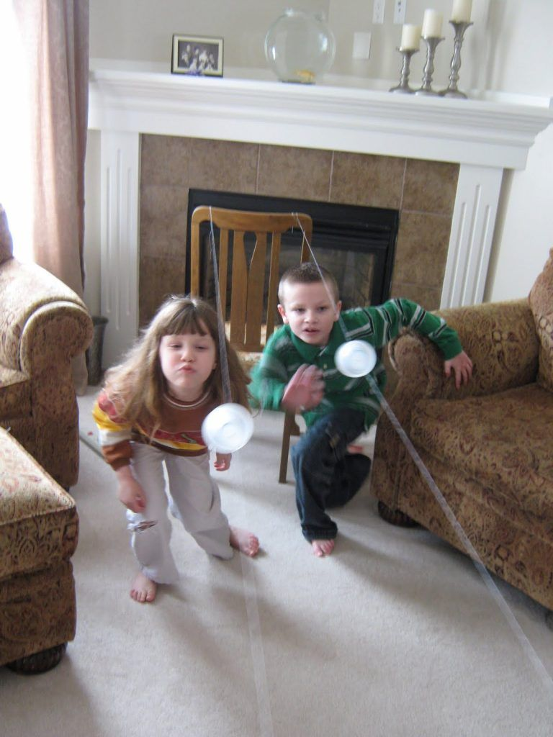

- Pegar uma colher e uma bolinha. Colocar a bolinha em cima da colher e segura-la pelo cabo. Um adulto delimitar um espaço que que tiver em casa para a criança levar a bolinha sem deixá-la cair da colher.
